DVR DynaGuardTM Série 200/216
Guia de Instalação Rápida

Conteúdo da Embalagem
Verifique o pacote de embalagem. Assegure-se de que o seu aparelho DVR DynaGuardTM série 200 foi entregue correctamente. Retire todos os objectos da caixa e assegure-se de que a caixa contém os seguintes objectos.
DVR DynaGuardTM série 200 | Cabo de alimentação | CD-RW virgem | Manual do utilizador
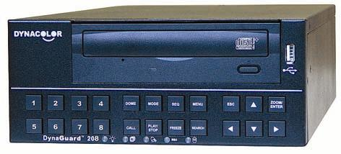 | 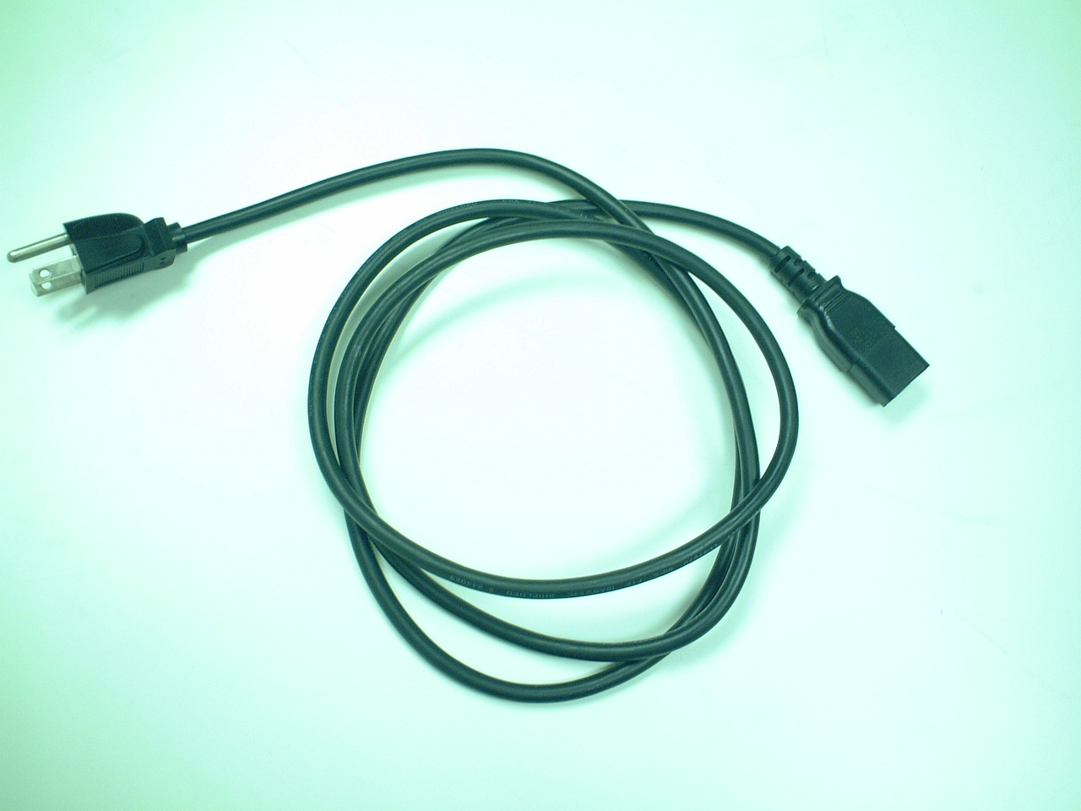 |  | 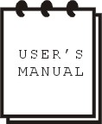

Teclas de Função no Painel Frontal
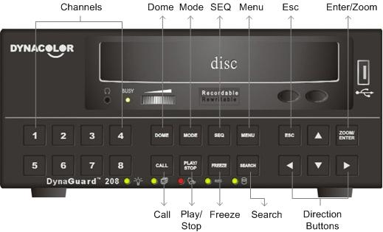

ENGLISH | PORTUGUESE
Channel | Canal
Dome | Dome
Mode | Modo
SEQ | SEQ
Menu | Menu
ESC | ESC
Zoom/Enter | Zoom/Enter
Call | Secundário
Play/Stop | Reproduzir/Parar
Freeze | Fixar
Search | Procurar
Direction Buttons | Botões Direccionais

Conectar o DVR
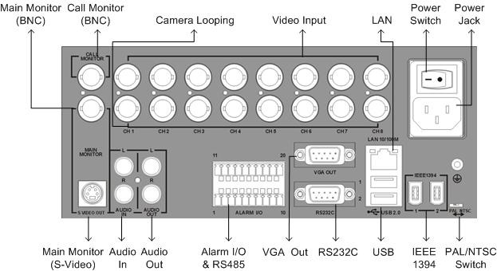
Definição de E/S do Alarme DG200 e dos Pinos para RS485:
Pino | Definição | Pino | Definição | Pino | Definição
1 | Abertura Normal 1 | 8 | Entrada Alarme 1 | 15 | Entrada Alarme 8
2 | Nodo Comum 1 | 9 | RS485 D- | 16 | Entrada Alarme 7
3 | Fecho Normal 1 | 10 | RS485 D+ | 17 | Entrada Alarme 6
4 | Terra | 11 | Abertura Normal 2 | 18 | Entrada Alarme 5
5 | Entrada Alarme 4 | 12 | Nodo Comum 2 | 19 | RS485 D-
6 | Entrada Alarme 3 | 13 | Fecho Normal 2 | 20 | RS485 D+
7 | Entrada Alarme 2 | 14 | Terra

DVR DynaGuardTM Série 216

Conteúdo da Embalagem
Verifique o pacote de embalagem. Assegure-se de que o seu aparelho DVR DynaGuardTM série 216 foi entregue correctamente. Retire todos os objectos da caixa e assegure-se de que a caixa contém os seguintes objectos.
DVR DynaGuardTM série 216 | Cabo de alimentação | CD-RW virgem | Manual do utilizador
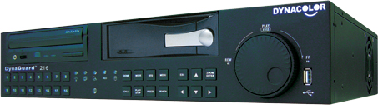

Teclas de Função no Painel Frontal
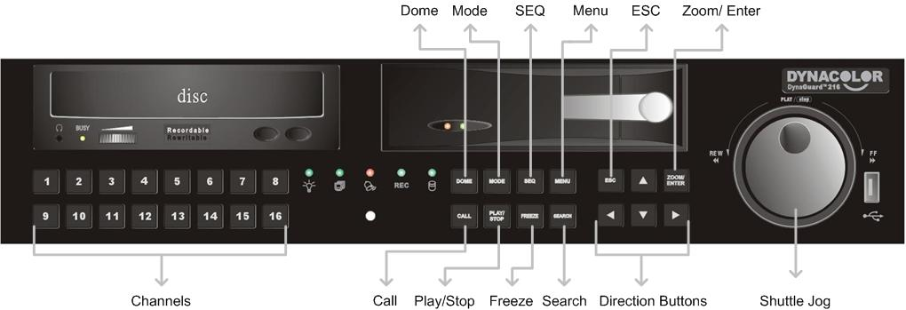

ENGLISH | PORTUGUESE
Channel | Canal
Dome | Dome
Mode | Modo
SEQ | SEQ
Menu | Menu
ESC | ESC
Zoom/Enter | Zoom/Enter
Call | Secundário
Play/Stop | Reproduzir/Parar
Freeze | Fixar
Search | Procurar
Direction Buttons | Botões Direccionais
Shuttle Jog | Botão Rotativo

Conectar o DVR
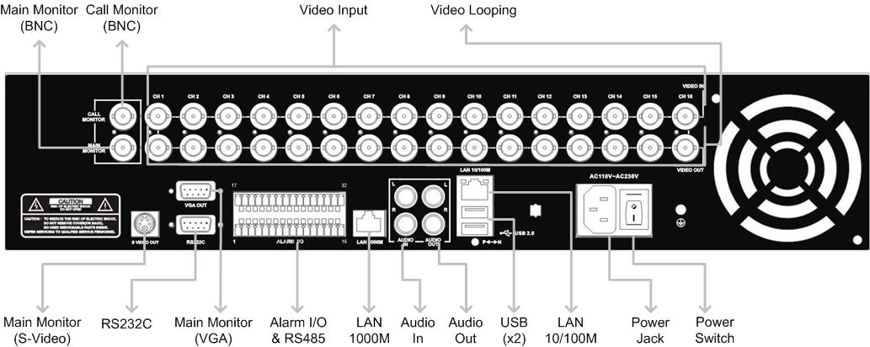

Conector | Descrição
Monitor Principal (S-Video / BNC / VGA) | São fornecidos conectores de saída S-Video, BNC e VGA para conectar a um monitor principal.
Monitor Secundário (BNC) | O monitor secundário é utilizado para mostrar vídeo de ecrã inteiro de todas as câmaras instaladas, em sequência. O conector do Monitor Secundário BNC permite ao utilizador conectar o DVR DynaGuardTM série 200 a um monitor secundário opcional.
Entrada de Vídeo | São fornecidos 4 ou 8 conectores BNC para fluxos de entrada de vídeo a partir das câmaras instaladas. O número de conectores equivale ao número ao número de canais.
Looping da Câmara | Existem vários conectores BNC no painel traseiro para fazer looping da entrada de vídeo. O número destes conectores equivale ao número ao número de canais.
Conector LAN (RJ-45) | O DVR DynaGuardTM série 200 pode funcionar em rede. A porta LAN abre a porta do DVR de Ethernet e para a Internet.
Entrada de Alimentação | O DVR DynaGuardTM série 200 possui uma entrada de alimentação AC. Deverá utilizar o alimentador que é enviado com a unidade.  NOTA: A utilização de outros alimentadores poderá provocar uma sobrecarga.
Botão de Energia | Used to power up and shut down the unit.
Entrada / Saída de Áudio | É fornecido um conector RCA de entrada de áudio para conectar um dispositivo de entrada de áudio à unidade. É fornecido um conector RCA de saída de áudio para conectar um dispositivo de saída de áudio à unidade.
E/S de Alarme e RS485 | A unidade fornece uma porta de E/S de alarme e RS485 que oferece ao utilizador a flexibilidade necessária para conectar a unidade a outros dispositivos.
RS-232C | A unidade tem uma porta de comunicação RS-232C para enviar e receber sinais.
Conector USB | As duas portas USB 2.0 no painel traseiro permitem ao utilizador conectar dispositivos USB externos à unidade.
FireWire® IEEE 1394  (apenas para DG200) | O DVR DynaGuardTM série 200 está equipado com duas portas IEEE 1394 para conexões extensas.
LAN 1000M (apenas para DG216) | Serve para conectar a unidade a um dispositivo de armazenamento conectado em rede.  DynaStorage200
Botão PAL/NTSC | O botão do padrão de vídeo é apenas para uso de pessoal qualificado.

Definição de E/S do Alarme DG216 e dos Pinos para RS485:
Pino | Definição | Pino | Definição | Pino | Definição
1 | RS485 D+ | 12 | N/D | 23 | Entrada Alarme 7
2 | RS485 D- | 13 | N/D | 24 | Entrada Alarme 8
3 | Terra | 14 | N/D | 25 | Entrada Alarme 9
4 | Fecho Normal 1 | 15 | Terra | 26 | Entrada Alarme 10
5 | Nodo Comum 1 | 16 | Terra | 27 | Entrada Alarme 11
6 | Abertura Normal 1 | 17 | Entrada Alarme 1 | 28 | Entrada Alarme 12
7 | Terra | 18 | Entrada Alarme 2 | 29 | Entrada Alarme 13
8 | Fecho Normal 2 | 19 | Entrada Alarme 3 | 30 | Entrada Alarme 14
9 | Nodo Comum 2 | 20 | Entrada Alarme 4 | 31 | Entrada Alarme 15
10 | Abertura Normal 2 | 21 | Entrada Alarme 5 | 32 | Entrada Alarme 16
11 | Terra | 22 | Entrada Alarme 6

Configuração Básica
Siga as instruções para definir a data/hora do DVR e a gravação e visualização de vídeo. Todas as configurações podem ser definidas utilizando o painel frontal do DVR ou o DynaRemoteTM, o software remoto, no PC através da LAN.

Aceder ao menu de Configuração OSD:
- Prima MENU para aceder ao menu OSD.
- Introduza a palavra-passe com as teclas de Canal. As palavras-passe predefinidas são as indicadas abaixo
Palavra-passe do Administrador | Palavra-passe do Utilizador
1 2 3 4 | 4 3 2 1
- Recomenda-se fortemente que modifique as palavras-passe para evitar acessos não autorizados.

Definição da Data / Hora:
- Seleccione <Date/Time> no menu de Configuração de Sistema para aceder ao menu Data/Hora.
- Seleccione a data e hora utilizando as teclas ESQUERDA/DIREITA; e depois ajuste o valor através das teclas PARA CIMA/PARA BAIXO.
- As novas definições de data e hora têm efeito após confirmar as modificações.

Para Estabelecer as Definições de Gravação:
- Seleccione <Record Setup> a partir do Menu principal.
- Seleccione uma definição de Configuração Predefinida em <Best Quality>, <Standard>, <Extended Record>, <128Kbps DSL>, <256Kbps DSL> e <512Kbps DSL>.
- Ajuste o Programa de gravação, Pré-alarme, Circular e Parâmetros de áudio.
- Quando as definições estiverem completas, prima ENTER para confirmar e guardar as definições, ou ESC para cancelar.

Para Seleccionar o Modo de Visualização:
- Prima repetidamente o botão MODO para seleccionar o modo de visualização pretendido. Os modos de visualização disponíveis são ecrã inteiro, e janela dividida 2x2 e 3x3.

Configuração de Rede

Utilizar LAN / Modem de Cabo:
Use a configuração LAN quando planear utilizar uma conexão LAN, WAN ou Internet sem um modem de ligação telefónica. É necessária uma conexão Ethernet a uma rede. A identificação (ID) predefinida do DVR DynaGuardTM série deverá ser modificada para evitar conflitos de rede.
- A partir do Menu principal, seleccione <System Setup>→<Network Setup>, defina o item <LAN/PPPoE Select> para <LAN> ou <PPPoE>, segundo a sua aplicação de rede, e aceda a <LAN/PPPoE Setup>.
- Para utilizadores DHCP, defina o DHCP para <ON>. O endereço IP e as definições de Netmask, Gateway e DNS são obtidos a partir dos servidores de rede. O DHCP é dinâmico; as definições irão modificar-se ocasionalmente.
- Para utilizadores não DHCP, defina o DHCP para <OFF>. Deverá introduzir um endereço IP e as definições de Netmask, Gateway e DNS. Deverá obter estas definições junto do seu fornecedor de serviços de rede.
- Para modificar o endereço IP e os valores de Netmask, Gateway e DNS, prima as teclas PARA CIMA/PARA BAIXO para mover o cursor para o item. Utilize as teclas ESQUERDA/ DIREITA para aceder a cada secção do valor e prima ENTER, e depois modifique o valor através das teclas PARA CIMA/PARA BAIXO.
- Os utilizadores de PPPoE devem também definir os itens <PPPoE Account>, <PPPoE Password> e <PPPoE Max Idle>.
- Quando as definições estiverem completas, prima ENTER para confirmar e guardar as definições; ou ESC para cancelar.

Conectar o PC Remoto ao DVR via Modem
Configuração do DVR>>
- Conecte um modem USB à entrada USB e conecte o modem a uma linha telefónica funcional.
- Prima MENU e introduza a palavra-passe de administrador para aceder ao Menu principal OSD. Seleccione <Network Setup> e depois <Dial-in Setup> para definir as configurações de Ligação de entrada, incluindo a Conta de ligação de entrada, Palavra-passe, IP de Servidor e Cliente, etc.
Configuração do PC>>
- No seu PC com Windows, clique em <Iniciar>, <Os meus locais na rede>, <Ver as ligações de rede>, <Criar uma nova ligação> para seleccionar <Conectar utilizando um modem analógico>.
- Introduza o número de telefone do modem que está conectado ao DVR.
- Introduza a Conta de ligação de entrada e Palavra-passe especificadas no DVR local. Clique em <Finish> para estabelecer a conexão.

Estabelecer a Conexão Analógica com Modem a partir do DVR para Notificação Remota:
Configuração do DVR>>
- Conecte um modem USB à entrada USB e conecte o modem a uma linha telefónica funcional.
- Prima MENU e introduza a palavra-passe de administrador para aceder ao Menu principal OSD. Seleccione <Network Setup> e depois <Dial-out Setup> para definir as configurações de Ligação de saída, incluindo o IP da ligação de saída, Número de Telefone, Conta da Ligação de saída, etc.
Configuração do PC>>
- No seu PC, utilize o Assistente de Ligação de Rede para <Aceitar ligações de entrada>.
- Introduza a Conta de ligação de saída e Palavra-passe especificadas no DVR local.
- Seleccione o tipo de conexão de rede para atribuir o endereço TCP/IP ao PC. Clique em <Finish> para concluir o processo.

Controlo da Câmara Dome
Conexão e Definições da Câmara Dome:
- Ver a secção Conectar o DVR sobre a definição de pinos da porta RS-485.
- Tome como referência a figura seguinte. Conecte, respectivamente, os terminais R+ e R- na câmara dome aos terminais D+ e D- na porta RS-485 através do cabo RS-485.

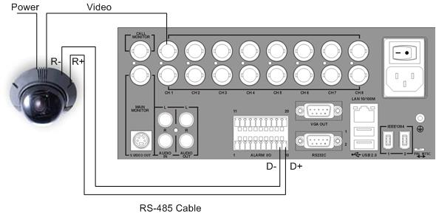

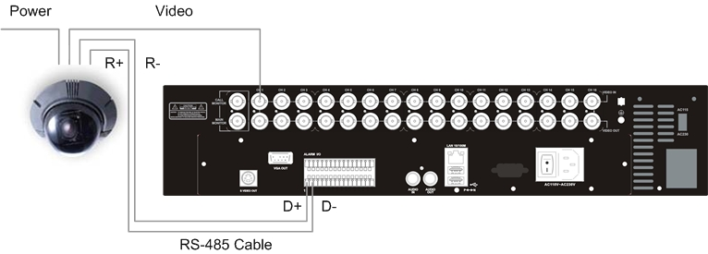
ENGLISH | PORTUGUESE
Power | Energia
Vídeo | Vídeo
RS-485 cable | Cabo RS-485

- Para definir o protocolo e ID da dome, prima MENU para aceder ao Menu principal, e seleccione <Camera Setup>. Os protocolos disponíveis incluem <DynaColor>, <Pelco D>, <Pelco P>, <AD422> e <None> (predefinido). Atente que o número de ID deve condizer com o endereço ID definido pela câmara dome.
- Para configurar os parâmetros RS-485, seleccione <System Setup> a partir do Menu principal e depois seleccione <RS485 Setup>. As definições predefinidas de RS-485 do DVR DynaGuardTM série 200 são 9600 Baud, 8 Data Bits, 1 Stop Bit e Sem Paridade.

Botão de Controlo da Câmara Dome:
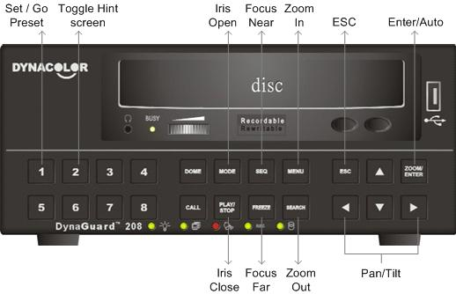

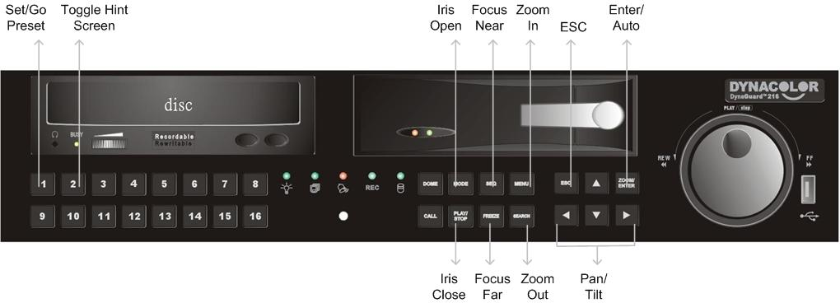
ENGLISH | PORTUGUESE
Set/Go Preset | Definir/Predefinição
Toggle hint screen | Alternar ecrã de dicas
Enter dome mode | Aceder ao modo dome
Iris open | Abrir íris
Focus near | Focar perto
Zoom in | Zoom perto
ESC | ESC
Enter/Auto | Enter/Auto
Iris close | Fechar íris
Focus far | Focar longe
Zoom out | Zoom longe
Pan/Tilt | Movimento horizontal/vertical

Operação Básica de Reprodução
Procura de Vídeos Gravados por Hora:
- Prima o botão PROCURAR para aceder ao menu Procurar; a Hora Inicial e a Hora Final do vídeo disponível aparecem no topo do ecrã. O valor é inalterável.
- Use os botões direccionais para mover o cursor para definir a Hora Inicial; ajuste a data e a hora através das teclas PARA CIMA/PARA BAIXO. Prima ENTER para confirmar ou ESC para cancelar.
- Mova o cursor até <Begin Playback> e prima ENTER para iniciar a reprodução do vídeo seleccionado. Prima PLAY/STOP novamente ou ESC para voltar ao vídeo ao vivo.


NOTA: Caso não exista um vídeo gravado disponível que condiga com a hora e data especificadas, a unidade começa a reprodução a partir do vídeo disponível seguinte.

Procura de Vídeos Gravados por Evento:
- Prima o botão PROCURAR para aceder ao menu Procurar.
- Para procurar um vídeo de evento gravado numa câmara específica, utilize as teclas ESQUERDA/DIREITA para mover o cursor e prima ENTER para seleccionar ou desmarcar um canal.
- Mova o cursor para <Event List> e prima ENTER para listar o vídeo de evento dos canais seleccionados.
- A lista exibe cada evento por data, hora, câmara accionada e tipo de alarme. O último evento gravado aparece no topo da lista. Para sair da lista de eventos, prima ESC.
- Utilize PARA CIMA/PARA BAIXO para percorrer a Lista de Eventos. Prima ENTER para reproduzir a gravação do evento seleccionado.

NOTA: A lista de eventos exibe apenas os primeiros 1024 eventos; à medida que alguns eventos são eliminados, outros serão exibidos.

Controlos de Reprodução:

Botão | Descrição
ESQUERDA | O botão serve para retroceder o vídeo gravado durante a reprodução. Prima repetidamente o botão para aumentar a velocidade da reprodução invertida em 1×, 2×, 4×, 8×, 16×, ou 32×.
DIREITA | O botão serve para avançar rápido a reprodução do vídeo gravado. Prima repetidamente o botão para aumentar a velocidade da reprodução rápida em 1×, 2×, 4×, 8×, 16×, ou 32×.
FIXAR | Prima FIXAR para fazer uma pausa na reprodução do vídeo. Quando o vídeo gravado está em pausa, prima ESQUERDA / DIREITA para retomar a reprodução do vídeo retrocedendo / avançando, respectivamente. Prima FIXAR novamente para continuar a reprodução.
ESC | Prima este botão para sair do modo actual ou parar a reprodução de vídeo e voltar ao modo ao vivo.
Utilização do Software Remoto
Requisitos para Instalação:
- Conexão em rede ao PC.
- Endereço IP do DVR DynaGuardTM série 200. Para verificar o endereço IP do DVR, prima a tecla MENU na unidade e introduza a palavra-passe para aceder ao Menu principal OSD; seleccione <System Setup>, <Network Setup> e depois <LAN/PPPoE Setup> para verificar o IP.

Alterar as Configurações da Internet:
- Inicie o Internet Explorer (IE), seleccione <Ferramentas> a partir do menu principal do browser, depois <Opções da Internet> e depois clique no separador <Segurança>.
- Seleccione <Sites fidedignos> e clique em <Sites> para especificar as definições de segurança.
- Desactive a opção Pedir verificação de servidor (https:) para todos os sites desta zona. Introduza o endereço IP da unidade no campo para o efeito e clique em <Adicionar> para adicionar este website à zona.
- Na área do Nível de Segurança, clique em <Nível Predefinido>. Na opção <Controlos e Extensões ActiveX>, defina todos os itens para <Activar> ou <Pedir>.
- Clique em <OK> para aceitar as definições e fechar o ecrã <Segurança>.

Utilizar o Software Remoto:
- Inicie o IE e introduza o endereço IP do seu DVR DynaGuardTM série 200 no campo do endereço.
- A caixa de diálogo dos controlos e extensões ActiveX vai aparecer duas vezes para confirmação, clique em <SIM> para aceitar as extensões ActiveX. As extensões DynaRemoteTM serão descarregados e instalados no seu PC automaticamente quando a conexão for feita correctamente.

NOTA: Não introduza quaisquer 0 (zeros) no endereço; por exemplo, “192.068.080.006” deveria ser registado como “192.68.80.6”.

NOTA: Se a porta 80 predefinida for alterada para outro valor, como por exemplo porta 81, deverá introduzir o endereço IP como “192.68.80.6:81”.

- A verificação da versão inicia-se automaticamente para verificar se o DynaRemoteTM foi instalado. Este processo poderá demorar até 30 segundos.
- Depois de o software ser completamente descarregado, é exibido o Ecrã de Acesso.
- Introduza o seu nome de utilizador e palavra-passe. Os nomes de utilizador e palavras-passe predefinidos são: administrador: 1234, utilizador: 4321.
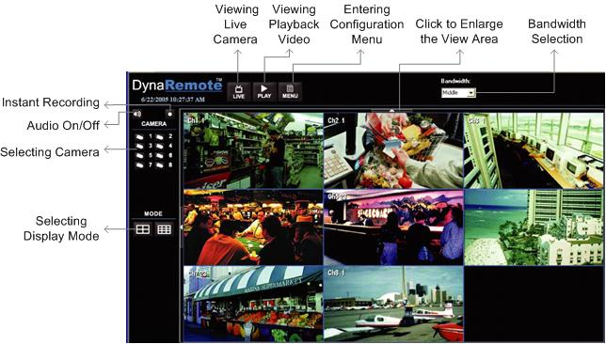
ENGLISH | PORTUGUESE
Viewing live camera | Visualizar câmara ao vivo
Viewing playback video | Visualizar reprodução de vídeo
Entering configuration menu | Aceder menu de configuração
Bandwidth selection | Selecção de largura de banda
Download DynaPlayer | Descarregar DynaPlayer
Instant recording | Gravação instantânea
Audio on/off | Áudio on/off
Camera selecting | Selecção de câmara
Selecting display mode | Seleccionar modo de exibição

Para mais informações sobre o DynaRemoteTM, consulte o manual do utilizador do DynaRemoteTM.

Actualização do Software:
Quando uma nova versão do software DynaRemoteTM estiver disponível na sua unidade DynaGuardTM série 200, será automaticamente instalada no seu PC quando aceder à unidade.
Será exibida a mensagem "O browser será encerado" quando for feita a actualização. Clique em <Sim> para aceitar a actualização da versão.
Inicie o IE novamente e introduza o endereço IP do DVR DynaGuardTM série 200 remoto.
Depois de o software ser completamente descarregado, é exibido o Ecrã de Acesso.

Reprodução no DynaRemoteTM
Para Reproduzir Vídeos Remotos:
- Clique em <Play> no topo da barra de ferramentas da janela principal, e depois no separador <Remote Playback>.
- Os itens <From> e <To> no topo do ecrã exibem a data e hora em que estão disponíveis para reprodução os vídeos gravados.
- Seleccione a data e hora do segmento a reproduzir a partir do campo <Start>. Poderá mudar a data e hora quer digitando os números directamente quer através dos botões de setas.
- Seleccione a(s) câmara(s) que deseja reproduzir. Clique em <Clear> para limpar todas as selecções das entradas da câmara, e clique em <All> para seleccionar todas as entradas da câmara.
- Clique em <OK> para iniciar a operação, ou clique em <Close> para cancelar.

Para Reproduzir Ficheiros Locais *.drv:
- Clique em <Open> e irá aparecer o ecrã de selecção de ficheiros. Seleccione o ficheiro de vídeo *.drv a reproduzir e clique em <OK>.
- Clique em <OK> no ecrã <Local Playback> para iniciar a operação, ou clique em <Cancel> para cancelar a reprodução.
- Visualize a reprodução do vídeo através dos Controlos de reprodução.
- Depois da reprodução, clique em <Live> para voltar ao vídeo ao vivo.

Para Reproduzir Ficheiros Locais *.avi:
- Inicie o seu Windows Media Player ou outro leitor de mídia a partir do menu <Iniciar> (ou de qualquer outro acesso possível).
- Seleccione <Ficheiro> e depois <Abrir>.
- Seleccione o ficheiro *.avi pretendido, e depois clique em <Abrir>.

NOTA: Os ficheiros *.avi armazenados para cada canal são separados e portanto o vídeo pode ser reproduzido em canal simples, em apenas ecrã completo.

Controlos de reprodução:

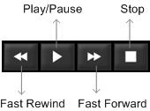
ENGLISH | PORTUGUESE
Fast rewind | Retroceder rápido
Fast forward | Avançar rápido
Play/Pause | Reproduzir/Pausa
Stop | Parar

